Практическое занятие №6-7.
Настройка работы системы контроля версий (фильтров в репозиторий)
Настройка работы системы контроля версий
Цель работы:
Регистрация на Github. Создание репозитория, клонирование. Команды Github’а.
Теоретическая часть.

В первую очередь надо установить клиент git: обязательно потребуется консольный клиент, доступный по ссылке http://git-scm.com/downloads (поддерживаются основные ОС), графический клиент можно установить по желанию, исходя из своих предпочтений. На Unix системах можно воспользоваться менеджером пакетов (yum на fedora и подобных или apt-get на debian, ubuntu и подобных) вместо того, чтобы скачивать установщик с сайта.

Далее работа с git будет объясняться на примере работы с консольным клиентом по следующим причинам:
• Чтобы у вас складывалось понимание происходящего и при возникновении проблем вы могли четко объяснить, что вы делали, и было видно, что пошло не так.

• Все нажатия кнопок в графических клиентах в итоге сводят к выполнению определнных команд консольного клиента, в то же время возможности графических клиентов ограничены по сравнению с консольным
• У тех, кто будет работать в классе на стоящих там компьютерах, не будет другого выбора, кроме как пользоваться консольным клиентом (на сколько мне известно, никаких графических клиентов для git там не установлено)
Практическая часть.

В данной работе рассмотрим использование для этих целей популярного в настоящее время сервиса Github.
GitHub — крупнейший веб-сервис для хостинга IT-проектов и их совместной разработки. Веб-сервис основан на системе контроля версий Git и разработан на RubyonRails и Erlang компанией GitHub, Inc. Википедия
На его примере разберем, как работать с получением изменений и их отправкой.
Регистрация на GitHub
GitHub — веб-сервис, который основан на системе Git. Это такая социальная сеть для разработчиков, которая помогает удобно вести коллективную разработку IT-проектов. Здесь можно публиковать и редактировать свой код, комментировать чужие наработки, следить за новостями других пользователей. Именно в GitHub работаем мы, команда Академии, и студенты интенсивов.
Чтобы начать работу с GitHub, нужно зарегистрироваться на сайте, если вы ещё этого не сделали. За дело.
1. Переходим на сайт GitHub.
 Cтартовая страница GitHub.
2. Есть два варианта начала регистрации:
o Нажимаем кнопку Sign up (зарегистрироваться), попадаем на страницу регистрации, где вводим обязательные данные: имя пользователя, адрес электронной почты и пароль. После заполнения полей нажимаем Createan account (создать аккаунт).
o Cразу вводим имя, почту и пароль на главной странице GitHub и нажимаем Signup forGitHub (зарегистрироваться на GitHub).
 Первый шаг регистрации профиля на стартовой странице GitHub.
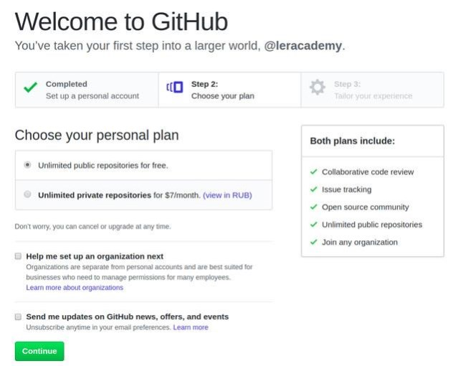 3. На втором этапе нужно выбрать тарифный план. GitHub — бесплатный сервис, но предоставляет некоторые платные возможности. Выбираем тарифный план и продолжаем регистрацию.
Выбор тарифа на втором шаге регистрации.
Пользование GitHub бесплатно до тех пор, пока ваш код открыт для всех. Платные версии позволяют создавать закрытые, приватные репозитории, которые видите только вы.
4. Третий шаг — небольшой опрос от GitHub, который вы можете пройти, заполнив все поля и нажать Submit или пропустить, нажав skipthisstep.
 5. Опрос на третьем шаге регистрации.
6. После прохождения всех этапов на сайте, на указанный при регистрации ящик вам придёт письмо от GitHub. Откройте его и подтвердите свой почтовый адрес, нажав Verifyemailaddress (подтвердить электронный адрес) или скопируйте вспомогательную ссылку из письма и вставьте её в адресную строку браузера.
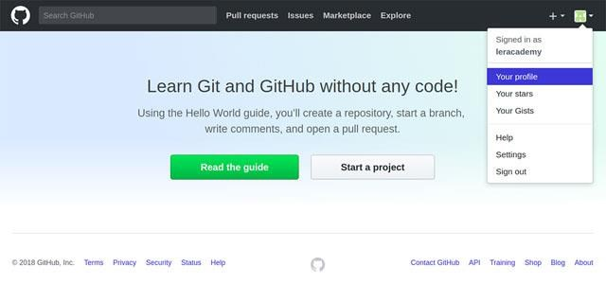 Переход в ваш профиль.
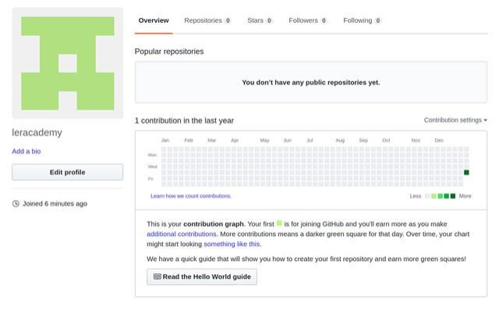 Так выглядит ваш профиль после регистрации. Теперь у вас есть профиль на GitHub.
Сейчас у нас нет ни одного репозитория, и мы можем либо создать новый репозиторий, либо ответвиться (fork) от уже существующего чужого репозитория и вести собственную ветку разработки. Затем, при желании, свои изменения можно предложить автору исходного репозитория (Pullrequest).
7. Если Вы находитесь в своем профиле, то в верхней части окна видите один из пунктов меню «Repositories 0». Это означает, что у вас в данный момент нет созданных репозиториев. На этой же вкладке есть кнопка «New», которая позволяет создать новый репозиторий. Нажимаем её.
8. Открылось окно создания репозитория. Даем ему имя (например, gittest) можно написать описание. Он должен быть публичным. Также
установите галочку там, где предлагается поместить в репозиторий текстовый файл Readme.
Нажмите кнопку «Create repository».
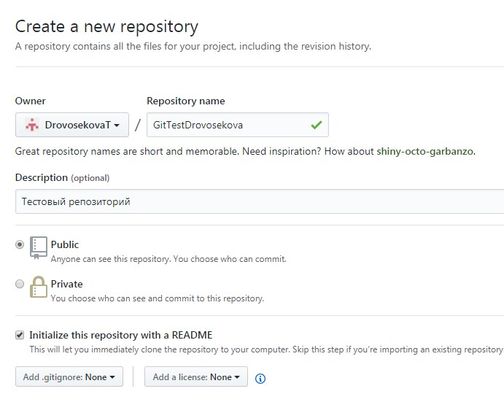
9. Когда вы создаете новый репозиторий таким образом, на Github появляется папка и для нее выполняется команда gitinit, т.е. происходит то же самое, что мы делали в предыдущих лабораторных работах вручную.
10. После создания репозитория вы в него попадаете и видите, что в нем в данный момент находится один файл – README.md, который был создан автоматически:
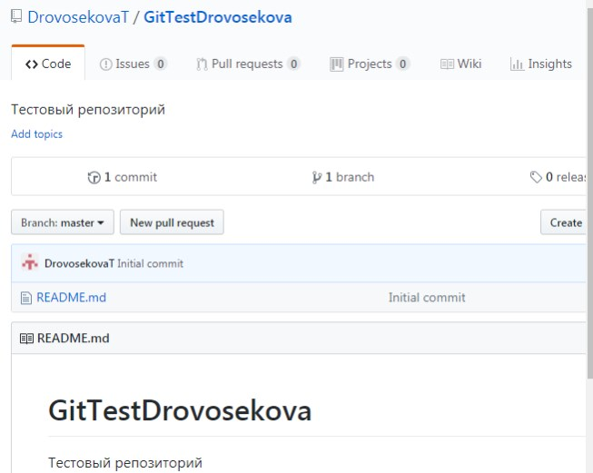
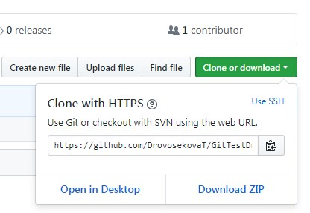 11. Далее нам нужно скопировать в буфер обмена адрес нашего репозитория на Github. Для этого нажмите кнопку «Cloneordownload»и в открывшемся окне копку справа от адреса ссылки:
12. Откройте консоль GitBash (она должна быть у вас открыта после лабораторной работы 2, если нет – перейдите в папку tmp, с которой мы работали). Даем команду
git clonehttps://github.com/DrovosekovaT/GitTestDrovosekova.git test
(вставьте из буфера обмена свой адрес репозитория и после него через пробел название папки, где будет создан клон удаленной папки-репозитория, в данном случае test).
Эта команда создаст в папке test копию репозитория с указанного адреса с Github, автоматически Github подключит к локальному репозиторию как удалённый и назовёт его origin, т.е. оригинал (перейдите в папку test и проверьте это командой gitremote -v), автоматически в нашем локальном репозитории создаст локальную ветку master (проверьте это командой gitstatus), которую свяжет с веткой master в удаленном репозитории на Github.
13. Теперь рассмотрим, как синхронизировать локальный репозиторий (клон) с оригиналом, который находится на Github. В клонированной папке test создайте локально файл Hello.txt, напишите в нем текст «Hello!!!», закройте его, сохранив изменения. Теперь у нас репозиторий содержит 2 файла, а на Github только один. Для того, чтобы зафиксировать изменения, выполните команду gitaddHello.txtи создайте коммит:
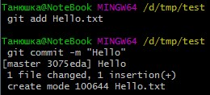 14. Выполните команду gitpush. Эта команда берет имеющиеся локальные изменения и отправляет их в удалённый репозиторий. В ответ на запрос введите своё имя на Github и пароль.
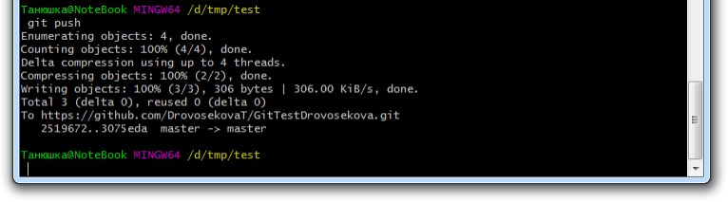
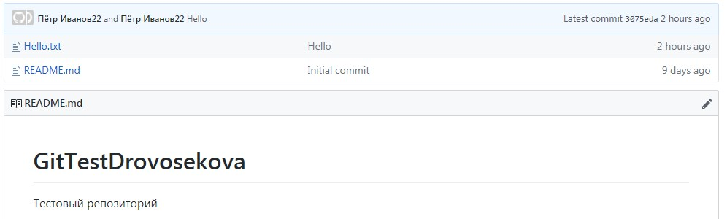 15. Откройте репозиторий на сайте Github, убедитесь, что файл добавился:
Если вы откроете добавившийся файл Hello.txt, то увидите свой текст. Также вы видите название коммита во втором столбце.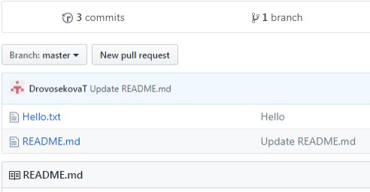
16. Также есть обратная команда. Допустим, у нас на Github появились какие-то изменения, которых нет на локальном компьютере. Для примера откройте и отредактируйте файл README.md. Для этого откройте его на Github и нажмите кнопку с карандашом (Editthisfile), допишите в третьей строке какой-либо текст:
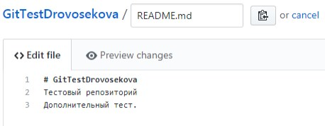 Теперь нажмите кнопку «Commitchanges» в нижней части страницы. 17. Перейдите в папку репозитория, вы увидите, что коммитов стало
три.
18. Теперь откройте GitBash на вашем локальном компьютере и вызовите команду gitlog. Вы увидите, что коммитов по-прежнему два. Необходимо загрузить изменения с Github.
19. Введите команду gitpull. Эта команда загрузит изменения из удалённого репозитория.

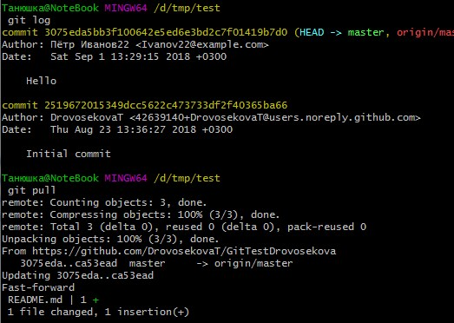 20. Вызовите gitlog и убедитесь, что коммитов стало три.
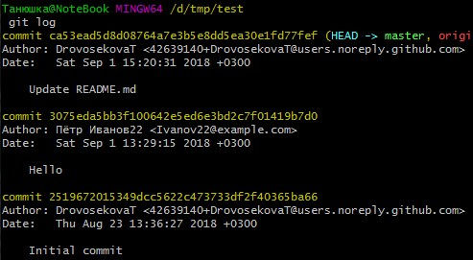 21. Чтобы посмотреть содержимое обновленного файла, введите команду catREADME.md:
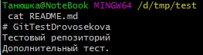 Примечание: Если у вас уже есть репозиторий на компьютере, то вы можетеего клонировать в пустую (без файла README) папку на Github.
Итоги:
gitpull – не просто «достает изменения» из удаленного репозитория, но и пытается применить изменения из удалённого репозитория к нашему (влить удалённую ветку в локальную). Ветки будут изучаться далее.
gitpush – отправляет наши наборы изменений на удалёный репозиторий.
Таким образом, для чего применяется Github в реальной работе?
1. Githubочень удобно использовать для быстрого бесплатного создания репозитория в интернете.
Для чего может понадобиться репозиторий в интернете?
1. Дать кому-то на него ссылку, чтобы этот человек мог удобно посмотреть на код, хранящийся там, удобно посмотрел на историю изменений.
2. Githubможет служить посредником для коллективной работы.
3. Если вы работаете за несколькими компьютерами, можно клонировать на них репозиторий с Github и синхронизировать через него все версии.
САМОСТОЯТЕЛЬНАЯ РАБОТА Git, как распределенная система
Мы узнали, что такое Git. Но почему все-таки это распределенная или, как еще говорят, децентрализованная система? Узнаем на уроке!
- понятие удаленного репозитория
- настройка связи между репозиториями - команды push и pull
- команда fetch
Кроме того мы научимся пользоваться сервисом GitHub и создадим на нем учебный проект
ДОМАШНЯЯ РАБОТА
1. Создайте у себя на компьютере еще один репозиторий ("второй"). Пустой. Свяжите его с уже существующим ("первым") с помощью git remote. Передайте в него изменения из первого. Объясните полученный результат.
2. Создайте на гитхабе пустой репозиторий ("А"). ВНИМАНИЕ! Не создавайте в нем файл readme!
- Установите его в качестве удаленного для репозитория "первый" - Передайте из "первого" в "А" изменения
- Приложите ссылку на "А" к своему ДЗ
3. Создайте на гитхабе новый непустой (с файлом readme) репозиторий "Б". Склонируйте его к себе ("третий"). Выполните локально несколько коммитов, передайте их в "Б". Приложите ссылку на "Б"
4.* Сделайте еще один клон "Б" - "четвертый". Измените один и тот же файл в локальном репозитории "третий", git push, затем в "четвертом" (те же строки, но другие изменения) - и тоже попытка git push. Если возникнет конфликт - попробуйте объяснить его суть.
Контрольные вопросы:
1. Как отправить изменения на удаленный репозиторий?
2. Как влить изменения в локальную ветку из удаленного репозитория? 3. Какой командой можно зафиксировать изменения в репозитории?
4. Как используется Gihub в реальной работе?
5. Опишите принцип коллективной работы с Github
Список литературы:
1. Гохберг, Г. С. Информационные технологии : учебник / Г.С. Гохберг, А.В. Зафиевский, А.А. Короткин. - 9-е изд., перераб. и доп. - М. : Академия, 2014. - 240 с.
2. Белов, В. В. Проектирование информационных систем : учебник / В.В. Белов, В.И. Чистяков ; под ред. В.В. Белова. - М. : Академия, 2013. - 352 с. - (Бакалавриат). - На учебнике гриф: Рек.УМО. -Библиогр.: с. 345-347. - ISBN 978-5-7695-7406-1.

